РЕСПУБЛИКА БЕЛАРУСЬ

ПАСПОРТ
воинского захоронения
4790
(захоронения жертв войн)
(учетный номер)

1. Место и дата захоронения Брестская область, Пинский район,________
(область, район, город,
Хойновский сельский совет, д. Невель,______
сельсовет, населенный пункт, число, месяц, год)
_________________________________________1942-1943 г.г. _______________

2. Вид захоронения Братская могила _

3. Охранная зона (границы захоронения)_____Длина – 6 м., ширина – 3 м.______

4. Краткое описание захоронения и его состояние______________________________
Памятник из железобетона. ___
Установлен в 1949 г. __
Длина- 1 м., ширина – 0,8 м., высота – 4 м.______

5. Количество захороненных:

Всего | В том числе по категориям |  |  |  |  |  |  |  | Из них |  | Приме-  чание
Всего | военнослужащих |  | участников сопротивления |  | военнопленных |  | жертв войн |  |  |  | Приме-  чание
Всего | изве-  стных | неиз-  вест-  ных | изве-  стных | неиз-  вест-  ных | изве-  стных | неиз-  вест-  ных | изве-  стных | неиз-  вест-  ных | изве-  стных | неиз-  вест-  ных | Приме-  чание
176 | - | - | - | - | - | - | 176 | - | 176 | -

6. Персональные сведения о захороненных:

№  п/п | Воинское  звание | Фамилия | Собственное  имя | Отчество  (если таковое  имеется) | Дата  рождения | Дата гибели или смерти | Место первичного  захоронения | Место  службы | Место  рождения  и призыва
1. |  |  |  |  |  | 1943 г. | д. Невель,  в центре

7. Кто осуществляет уход за захоронением____________________________________
Хойновский сельисполком________________________________________________

8. Фотоснимок захоронения 9. Карта расположения

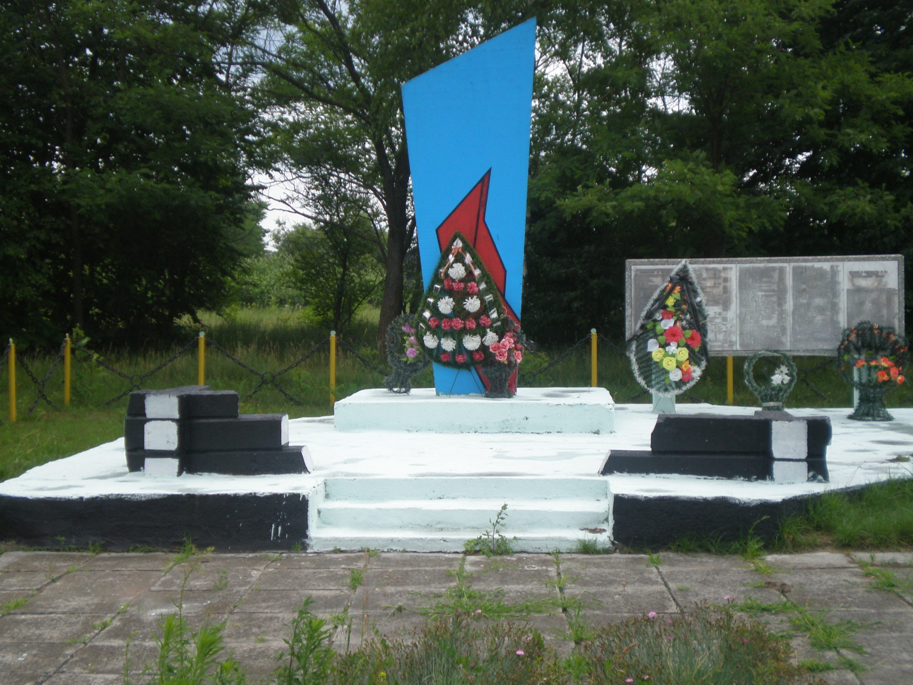
С
Пинск

Стытычево

Местковичи
Ю

М.Вулька

Жидче

Невель

10. Дополнительная информация____________________________________________
_____________________________________________________________________
________________________________________________________________________

11. Подписи уполномоченных представителей:

местного исполнительного Председатель Пинского районного
и распорядительного органа исполнительного комитета
базового территориального уровня В.В. Ребковец
«_____»_______________20____ г.
М.П.

военного комиссариата Военный комиссар
М.П. и г. Пинска Пинского района
полковник А.Н. Онуфриюк
«_____» ______________20____ г.

Приложение
к паспорту № 4790

6. Персональные сведения о захороненных:

№  п/п | Воинское  звание | Фамилия | Собст-венное  имя | Отчество  (если таковое  имеется) | Дата  рож-де-ния | Дата гибели или смерти | Место первичного  захоронения | Мес-то  служ-бы | Мес-то  рож-де-ния  и при-зы-ва
1 |  | Блаженко | Мария |  | 1862 |  | д. Невель, в центре  Место первичного  захоронения
2 |  | Блаженко | Людвиг |  | 1862 |  | д. Невель, в центре  Место первичного  захоронения
3 |  | Гладун | Евдокия | Демидовна | 1857 |  | д. Невель, в центре  Место первичного  захоронения
4 |  | Гладун | Федор | Нестерович | 1857 |  | д. Невель, в центре  Место первичного  захоронения
5 |  | Деканчук | Анна | Константи-новна | 1890 |  | д. Невель, в центре  Место первичного  захоронения
6 |  | Деканчук | Никита | Артемович | 1930 |  | д. Невель, в центре  Место первичного  захоронения
7 |  | Дуб | Варвара | Григорьевна | 1898 |  | д. Невель, в центре  Место первичного  захоронения
8 |  | Дьякончук | Артем |  | 1895 |  | д. Невель, в центре  Место первичного  захоронения
9 |  | Жариков | Василий | Арсентьевич | 1920 |  | д. Невель, в центре  Место первичного  захоронения
10 |  | Калюта | Ева | Тимофеевна | 1918 |  | д. Невель, в центре  Место первичного  захоронения
11 |  | сын - | Станислав |  | 1937 |  | д. Невель, в центре  Место первичного  захоронения
12 |  | дочь - | Раиса |  | 1939 |  | д. Невель, в центре  Место первичного  захоронения
13 |  | дочь - | Тамара |  | 1941 |  | д. Невель, в центре  Место первичного  захоронения
14 |  | Калюта | Надежда | Ивановна | 1922 |  | д. Невель, в центре  Место первичного  захоронения
15 |  | Калюта | Николай | Васильевич | 1940 |  | д. Невель, в центре  Место первичного  захоронения
16 |  | Калюта | Любовь | Ивановна | 1923 |  | д. Невель, в центре  Место первичного  захоронения
17 |  | Карпович | Николай | Фомич | 1921 |  | д. Невель, в центре  Место первичного  захоронения
18 |  | Ковальский | Гавриил | Александро-вич | 1903 |  | д. Невель, в центре  Место первичного  захоронения
19 |  | жена – | Ксения | Ермолаевна | 1905 |  | д. Невель, в центре  Место первичного  захоронения
20 |  | отец – | Ермолай | Потапович | 1882 |  | д. Невель, в центре  Место первичного  захоронения
21 |  | сын - | Николай |  | 1924 |  | д. Невель, в центре  Место первичного  захоронения
22 |  | сын – | Андрей |  | 1925 |  | д. Невель, в центре  Место первичного  захоронения
23 |  | дочь - | Серафима |  | 1928 |  | д. Невель, в центре  Место первичного  захоронения
24 |  | сын - | Александр |  | 1932 |  | д. Невель, в центре  Место первичного  захоронения
25 |  | сын - | Иван |  | 1932 |  | д. Невель, в центре  Место первичного  захоронения
26 |  | сын - | Василий |  | 1940 |  | д. Невель, в центре  Место первичного  захоронения
27 |  | дочь - | Ольга |  | 1939 |  | д. Невель, в центре  Место первичного  захоронения
28 |  | Ковальский | Петр | Юрьевич | 1903 |  | д. Невель, в центре  Место первичного  захоронения
29 |  | жена – | Вера | Дмитриевна | 1906 |  | д. Невель, в центре  Место первичного  захоронения
30 |  | дочь - | Анна |  | 1935 |  | д. Невель, в центре  Место первичного  захоронения
31 |  | сын - | Алексей |  | 1937 |  | д. Невель, в центре  Место первичного  захоронения
32 |  | сын - | Евгений |  | 1938 |  | д. Невель, в центре  Место первичного  захоронения
33 |  | сын - | Петр |  | 1940 |  | д. Невель, в центре  Место первичного  захоронения
34 |  | Ковальская | Евдокия | Сидоровна | 1883 |  | д. Невель, в центре  Место первичного  захоронения
35 |  | Ковальский | Николай |  | 1916 |  | д. Невель, в центре  Место первичного  захоронения
36 |  | Ковальский | Николай | Юрьевич | 1917 |  | д. Невель, в центре  Место первичного  захоронения
37 |  | Ковальская | Мария | Ильинична | 1919 |  | д. Невель, в центре  Место первичного  захоронения
38 |  | Ковальская | Анна |  | 1917 |  | д. Невель, в центре  Место первичного  захоронения
39 |  | дочь - | Юлия |  | 1939 |  | д. Невель, в центре  Место первичного  захоронения
40 |  | дочь - | Елена |  | 1941 |  | д. Невель, в центре  Место первичного  захоронения
41 |  | сын - | Петр |  | 1941 |  | д. Невель, в центре  Место первичного  захоронения
№  п/п | Воинское  звание | Фамилия | Собст-венное  имя | Отчество  (если таковое  имеется) | Дата  рож-де-ния | Дата гибели или смерти | д. Невель, в центре  Место первичного  захоронения | Мес-то  служ-бы | Мес-то  рож-де-ния  и при-зы-ва
42 |  | Ковальская | Агафья |  | 1872
43 |  | Конечный | Борис | Дмитриевич | 1909
44 |  | жена – | Лидия | Яковлевна | 1913
45 |  | дочь - | Любовь |  | 1941
46 |  | дочь - | Елена |  | 1937
47 |  | Конечный | Николай | Денисович | 1905
48 |  | жена – | Мария | Станиславов-на | 1907
49 |  | сын - | Григорий |  | 1926
50 |  | дочь - | Елена |  | 1928
51 |  | сын - | Ростислав |  | 1930
52 |  | сын - | Степан |  | 1932
53 |  | сын - | Адам |  | 1941
54 |  | сын - | Василий |  | 1941
55 |  | Конечная | Надежда | Зиновьевна | 1905
56 |  | Конечный | Александр | Бонифатье-вич | 1931
57 |  | Конечная | Галина | Бонифатьев-на | 1933
58 |  | Конечная | Матрена | Емельяновна | 1862
59 |  | Конечная | Анна |  | 1861
60 |  | Конечный | Антон | Демьянович | 1867
61 |  | Конечная | Антонина |  | 1900
62 |  | Конечная | Анна | Ильинична | 1927
63 |  | Конечная | Анисья |  | 1905
64 |  | Конечный | Денис |  | 1862
65 |  | Конечная | Наталья |  | 1867
66 |  | Конечная | Ефросинья | Семеновна | 1904
67 |  | Конечная | Екатерина | Семеновна | 1936
68 |  | Конечная | Ольга | Семеновна | 1939
69 |  | Конечная | Евгения | Григорьевна | 1912
70 |  | Конечная | Ева | Григорьевна | 1940
71 |  | Конечный | Михаил | Федорович | 1901
72 |  | Конечная | Пелагея | Ивановна | 1907
73 |  | Конечный | Иван | Михайлович | 1938
74 |  | Конечный | Федор | Михайлович | 1940
75 |  | Конечная | Пелагея | Игнатьевна | 1910
76 |  | Конечная | Мария | Николаевна | 1929
77 |  | Конечная | Анастасия | Николаевна | 1933
78 |  | Конечный | Сергей | Николаевич | 1932
79 |  | Конечный | Иван | Леонтьевич | 1873
80 |  | Конечный | Андрей | Леонтьевич | 1875
81 |  | Конечная | Мария | Климовна | 1877
82 |  | Конечный | Адам | Корнеевич | 1903
83 |  | жена- | Софья | Иосифовна | 1906
84 |  | дочь - | Евгения |  | 1929
85 |  | сын - | Василий |  | 1931
86 |  | дочь - | Антонина |  | 1933
№  п/п | Воинское  звание | Фамилия | Собст-венное  имя | Отчество  (если таковое  имеется) | Дата  рож-де-ния | Дата гибели или смерти | Место первичного  захоронения | Мес-то  служ-бы | Мес-то  рож-де-ния  и при-зы-ва
87 |  | сын - | Петр |  | 1935
88 |  | сын - | Станислав |  | 1940
89 |  | Кравчук | Роман | Ефимович | 1893
90 |  | жена- | Марина | Кондратьев-на | 1900
91 |  | Кравчук | Анастасия | Якимовна | 1889
92 |  | Кречко | Семен | Мартинович | 1872
93 |  | Кречко | Дорота | Петровна | 1874
94 |  | Кузьмич | Григорий | Григорьевич | 1910
95 |  | Кузьмич | Ева | Зиновьевна | 1872
96 |  | Кузьмич | Ксения | Лукьяновна | 1862
97 |  | Кузьмич | Павел | Григорьевич | 1903
98 |  | жена- | Любовь | Иосифовна | 1910
99 |  | сын- | Владимир |  | 1930
100 |  | сын- | Платон |  | 1932
101 |  | дочь- | София |  | 1934
102 |  | Дочь- | Мария |  | 1937
103 |  | Минич | Христина | Демидовна | 1908
104 |  | сын - | Иван |  | 1930
105 |  | сын - | Степан |  | 1932
106 |  | дочь - | София |  | 1934
107 |  | сын - | Петр |  | 1936
108 |  | Минич | Ярмол | Степанович | 1881
109 |  | жена - | Христина |  | 1900
110 |  | сын - | Николай |  | 1923
111 |  | Мосейчук | Василий | Владимиро-вич | 1919
112 |  | Нагорная | Александра | Емельяновна | 1899
113 |  | Нагай | Роман |  | 1863
114 |  | Нагай | Марта | Демьяновна | 1873
115 |  | Нелиповец | Мария | Никифоровна | 1887
116 |  | Ольгомец | Владимир |  | 1920
117 |  | жена - | Марина |  | 1922
118 |  | дочь - | Надежда |  | 1938
119 |  | Перещук | Никифор | Константи-нович | 1900
120 |  | Перещук | Максим | Павлович | 1902
121 |  | Сошинский | Дмитрий |  | 1860
122 |  | Ткачук | Григорий | Кузьмич | 1902
123 |  | Ткачук | Евдокия | Кирилловна | 1903
124 |  | Ткачук | Галина | Григорьевна | 1933
125 |  | Ткачук | Николай | Григорьевич | 1933
126 |  | Ткачук | Ева | Александров-на | 1906
127 |  | сын - | Владимир |  | 1926
128 |  | дочь - | Антонина |  | 1930
129 |  | сын – | Иван |  | 1935
130 |  | Ткачук | Виталий | Семенович | 1931
№  п/п | Воинское  звание | Фамилия | Собст-венное  имя | Отчество  (если таковое  имеется) | Дата  рож-де-ния | Дата гибели или смерти | Место первичного  захоронения | Мес-то  служ-бы | Мес-то  рож-де-ния  и при-зы-ва
131 |  | Ткачук | Софья |  | 1901
132 |  | Трофимович | Елена | Тимофеевна | 1907
133 |  | Трофимович | Вера | Владимиров-на | 1938
134 |  | Шпиталь | Никита | Денисович | 1857
135 |  | Шидловская | Тора | Мефодьевна | 1903
136 |  | Шидловский | Мефодий | Петрович | 1862
137 |  | Шидловская | Анна | Никитична | 1905
138 |  | Шидловская | Софья | Тарасовна | 1930
139 |  | Шидловская | Ольга | Тарасовна | 1932
140 |  | Шидловский | Владимир | Тарасович | 1939
141 |  | Шидловский | Петр | Тарасович | 1939
142 |  | Шидловская | Раиса | Тарасовна | 1936
143 |  | Шидловская | Анна | Павловна | 1895
144 |  | сын - | Станислав |  | 1920
145 |  | дочь - | Мария |  | 1926
146 |  | дочь - | Любовь |  | 1929
147 |  | сын - | Иван |  | 1935
148 |  | Шпиталь | Илья | Никифоро-вич | 1864
149 |  | Шукало | Тимофей | Степанович | 1873
150 |  | Шукало | Евдокия | Ивановна | 1875
151 |  | Шукало | Ксения |  | 1890
152 |  | Шукало | Леонид | Андреевич | 1923
153 |  | Шукало | Юрий | Андреевич | 1927
154 |  | Шукало | Федор | Матвеевич | 1931
155 |  | Якимчук | Василий | Павлович | 1902
156 |  | жена – | Екатерина | Васильевна | 1905
157 |  | отец – | Павел | Никитич | 1869
158 |  | дочь - | Лариса |  | 1937
159 |  | дочь - | Людмила |  | 1941
160 |  | сын - | Вячеслав |  | 1941
161 |  | Янковец | Яким | Сидорович | 1900
162 |  | жена – | Агафья | Алексеевна | 1900
163 |  | дочь - | Любовь |  | 1928
164 |  | сын - | Александр |  | 1923
165 |  | сын - | Николай |  | 1926
166 |  | Янковец | Фома | Иванович | 1903
167 |  | жена – | Надежда | Кузьминична | 1907
168 |  | дочь - | Софья |  | 1924
169 |  | сын - | Михаил |  | 1930
170 |  | дочь - | Любовь |  | 1932
171 |  | дочь - | Лариса |  | 1941
172 |  | Янковец | Зиновий |  | 1862
173 |  | Янковец | Наталья |  | 1862
174 |  | Янковец | Иван | Павлович | 1867
175 |  | Янковец | Мария | Семеновна | 1872
№  п/п | Воинское  звание | Фамилия | Собст-венное  имя | Отчество  (если таковое  имеется) | Дата  рож-де-ния | Дата гибели или смерти | Место первичного  захоронения | Мес-то  служ-бы | Мес-то  рож-де-ния  и при-зы-ва
176 |  | Янковец | Анна | Ефимовна | 1883

Председатель Пинского районного
исполнительного комитета В.В. Ребковец

Военный комиссар
г. Пинска и Пинского района
полковник А.Н. Онуфриюк

